Se continuó con el apoyo técnico en la documentación, actualización y mejora de los procesos y procedimientos asignados, realizando la revisión y ajuste de la herramienta de diagnóstico en Power BI para garantizar su alineación con los requerimientos institucionales y las buenas prácticas de analítica, en el marco del sistema integrado de gestión de la Agencia Catastral de Cundinamarca.
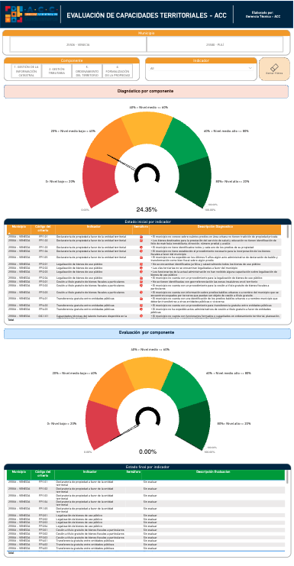
Como resultado, se elaboraron insumos técnicos orientados a la documentación y mejora del proceso, incluyendo recomendaciones para el ajuste de métricas, depuración de fuentes de datos, fortalecimiento de la trazabilidad de la información y lineamientos para su mantenimiento y actualización. Estas acciones contribuyen a garantizar la calidad, consistencia y sostenibilidad de la herramienta como apoyo a la toma de decisiones institucionales.

